Юрий Кублановский: слово к Дню Победы

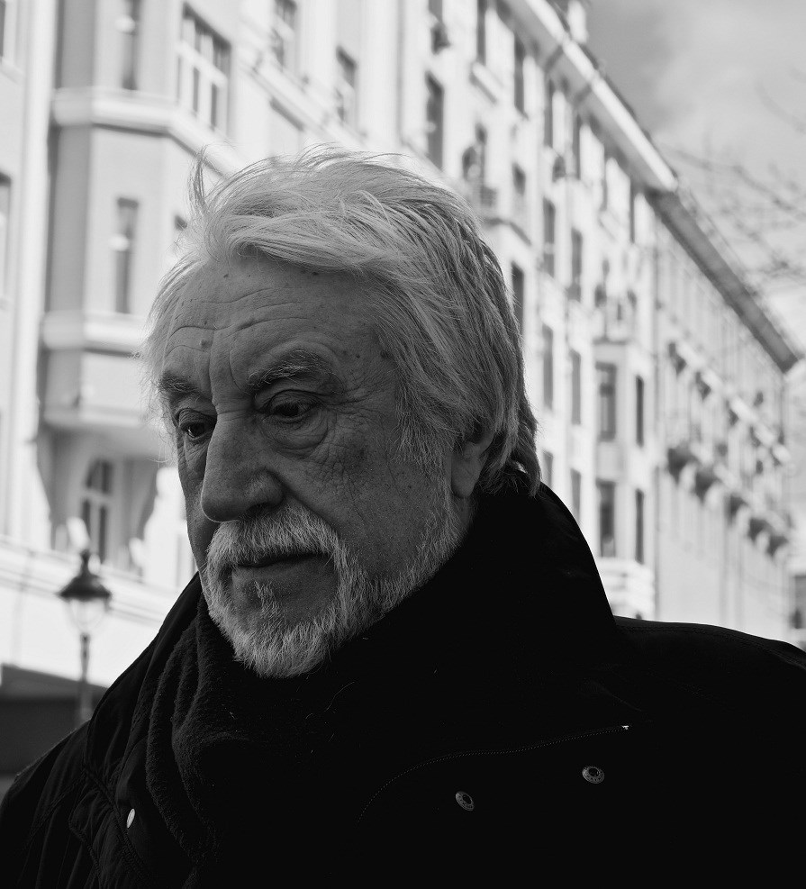

Специально для "Ревизора.ru", беседу вела Ольга Коробкова.

"Главное, в душе нести память обо всех погибших на фронте, в плену, обо всех умерших в послевоенную пору фронтовиках".

Юрий Михайлович, Вы принадлежите к первому послевоенному поколению… Что для Вас означала Великая Отечественная? И что она означает для Ваших внуков сейчас?

Все мое детство было пропитано трагическими реалиями недавно кончившейся войны. Я родился в верхневолжском Рыбинске и, разумеется, могу судить о тогдашней жизни только по этому провинциальному городу. Что бросается ребенку больше всего в глаза? Что остается в памяти? Что-то тревожное, необычное. Уйма инвалидов, безногих, безруких, как правило, просящих милостыню под аркой городского рынка. Обычное место нищих – церковная паперть, но ведь церкви тогда были закрыты… Я помню их заскорузлые, небритые лица, рядки медалей на выцветших гимнастерках, тележки на подшипниках, а у кого и просто на самодельных деревянных колесиках. Потом вдруг все они исчезли, едва ли не в одночасье. Я спрашивал, разумеется, у родителей, куда ж они подевались. Никто ничего не знал . Много позже стало известно, что их побросали в фургоны и увезли из всех городов, чтобы они не мешали оптимизму советской власти. Их отправили на остров Валаам на Ладоге, где они жили впроголодь, в страшных условиях, с минимальной медицинской помощью, а питались там чуть ли не шишками...

Но и хорошо помню песни, стихи, бодрые фильмы. Например, фильм "В шесть часов вечера после войны", классическая соцреалистическая поделка, вызывавшая, однако, на глазах слезы гордости и счастья. Сам я в 10 лет выучил поэму Константина Симонова "Сын артиллериста" и читал ее по всей области . Не маленькая поэма, чтение занимало более получаса. Про двух майоров Деева и Петрова, которые когда-то " вместе белых рубали шашками на скаку", а теперь героически сражались на фронте Великой Отечественной... И, конечно, победа в этой войне

исподволь насыщала тяжелый тревожный воздух послевоенного времени нравственным позитивом.

А что значит эта война для моих внуков, я решил спросить двадцатилетнюю внучку Соню. И вот что она сказала:

– Война для меня – это некоего рода спасение. Всегда в глубине души думала, что, когда наступит снова война, я буду в первых рядах, на войне не страшно умереть, появляется сразу смысл, желание послужить людям. Война для меня осталась только в песнях, стихах, воспоминаниях. Недавно услышала стихотворение Анатолия Жигулина "Сухой красноватый бурьян на заре…" Хочу привести первое четверостишие, хоть я уже и не застала военные города, и у меня не было военного детства, но у меня сердце защемило от тоски и грусти, когда я услышала эти строки. Думаю, война во мне также жива, как и в предках, заставших ее.

Сухой красноватый бурьян на заре

И утренний тонкий серебряный холод. И город вдали на покатой горе, Военного детства неласковый город.

Наверняка у Вас в Рыбинске были знакомые земляки, воевавшие на войне, - можете о них что-нибудь рассказать?

Вот, например, вспоминаю двух фронтовиков, мужа и жену – родителей моего детского друга Юры Зубова. Помню как живых и только 9 мая надевавших солдатскую форму. Особые были люди : взрывчатые, до предела честные, строгие, работящие. Очевидно, война дисциплинировала солдат, эта закваска оставалась потом на всю жизнь. Какой же я был дурак, что мне в голову даже не приходило что-нибудь расспросить об их боевой судьбе! Они ютились вместе с бабушкой Пелагеей Васильевной и двумя детьми, Юрой и Олей, в четырнадцатиметровой комнатке с удобствами в конце коридора и баней в другом конце города, куда нас, рыбинских детишек, раз в две недели зимой возили на санках. Тяжелая была жизнь почти у всех. Тяжелая, но не унывная, не унывная тоже, вероятно, за счет победы.

Играли ли Вы в детстве в войну с друзьями?

- как же. Особенно летом: несмотря на более чем стесненное материальное положение, большинство все-таки снимало дачные комнатки у колхозников, для которых это был едва ли не основной приработок. И для меня едва ли не самое вкусное, что я ел в жизни: лесные ягоды - малину, землянику, чернику, - политые парным молоком. Летом так и играли каждый вечер, когда в мячик, а когда в войну.

Чуть позже мы стали ездить в пионерские лагеря, там уже военизированные игры несли не любительский, а организованный характер. Я бываю иногда в тех местах под Рыбинском, все там запущено и загажено, хуже, чем в советское время. И только сосновый бор с вороньем в кронах шумит по-прежнему.

Как Вы считаете: какие метаморфозы претерпело само празднование Дня Победы – от советских времён и до наших дней?

Честно сказать , празднества стали помпезнее. Это в несколько последних лет. При Ельцине было какое-то убожество , а в советское время все-таки основные праздничные мероприятия проходили 1 Мая. Не скажу, чтобы фронтовики были тогда в достойном почете. После войны и в 50-е годы жилось им не сладко. Кому это интересно, советую почитать позднюю шедевральную повесть Виктора Астафьева "Веселый солдат".

Как Вы относитесь к современным крайним позициям: с одной стороны – бесконечные пилотки-гимнастёрки и "спасибо деду за Победу", "можем повторить"? С другой стороны, ситуация, когда чествование ветеранов и празднование Дня Победы называют "победобесие"…

Любые крайности в данном случае неуместны. Я знаю много драматичных, страшных страниц войны, о которых теперь невозможно, например, спокойно упомянуть на современных телевизионных ток- шоу. Сразу заклюют, обзовут власовцем и т.п. По этой же причине, очевидно, предан забвению яркий роман Георгия Владимова "Генерал и его армия".

Особенно меня настораживает возрождение на военной почве прославления сталинизма. Недавно с целым рядом других историков и деятелей культуры я подписал письмо против изображения Сталина в новом, строящемся гигантском храме.

Так что тут налицо какая-то гремучая скособоченность. Но, разумеется, мне совершенно чужды и демагогичные размышления либералов о блокаде Ленинграда и прочее. Либералы – это схоласты, они всегда радеют за народ умозрительно, преследуя свои умозрительные либеральные цели.

Странный у нас нынче День Победы, по известным всем причинам. Всё полностью перешло в виртуальную реальность, в онлайн. Вот даже Парад Победы отменили или перенесли… И всё-таки - великий праздник! Что Вы хотели бы сказать всем нам: и ветеранам, которых остаётся всё меньше, и их потомкам, отмечающим 75-летие победы в Великой Отечественной войне?

Судьба свела меня с замечательным русским офицерством, народившимся во время войны. Они ушли на фронт с первого курса институтов, а то и сразу же после школы. Александр Солженицын, Булат Окуджава , академик Дмитрий Сарабьянов, литературный критик Игорь Дедков. Все это были люди редкой внутренней свободы и огромного обаяния и глубокого понимания жизни. Война, безусловно, закаляет характер...

Думаю, и сегодня оставшихся в живых героев войны морально не сломит та инфернальная вирусная зараза, которая уносит столько жизней. Ну, а уж после того, как мы пережили Пасху при пустых храмах, как-нибудь переживем и 9 Мая без парада на Красной площади. Главное, в душе нести память – нести и хранить! – обо всех погибших на фронте, в плену, обо всех умерших в послевоенную пору фронтовиках. Таких людей с тех пор больше не народилось. Хотя отважное поведение сотен врачей в эти страшные месяцы эпидемии говорит о том, что

героический дух в нашем народе до конца покуда не истреблен.

